我是一个很色的高中男生， [原创] 失去男孩子身分的体验[url=http://www.eyny.com/viewthread.php?tid=6712887][原创] 失去男孩子身分的体验[/url]伊莉讨论区[url=http://www.eyny.com/]伊莉讨论区[/url]
看到正妹总是忍不住多喵几眼
遇上了穿低胸的女生更是毫不客气的猛看
很平常的开学日，搭公车去学校的路上
一个大约16岁的正妹上车
清秀的脸蛋很可爱诫诱誧诬，白皙的肌肤，加上那修长的小腿
最重要的是--她的胸部超大!
纤细的身材至少有E罩杯以上蜭蜩蜸蝃，看得我目不转睛
车上已经没了位子，她就过来站在我旁边輎輓輍輑，注意到了她是穿低胸的衣服
我故意起身说:小姐，这边让妳坐吧
她露出甜甜的笑容坐下了
我就站在她旁边褐裶褌裫，故意站的很近很近
近到能够从她的领口看进去
她的领子比我想的还要低
她那白皙的玉乳毫无保留的被我看个够
我就这样一路上都看着这美好的"景色"
看着看着，不知不觉中已经有了反应，硬挺挺的站了起来
这个角度刚好被她看的一清二楚
她脸马上就红了起来，把领子往上拉遮住那丰满的胸部
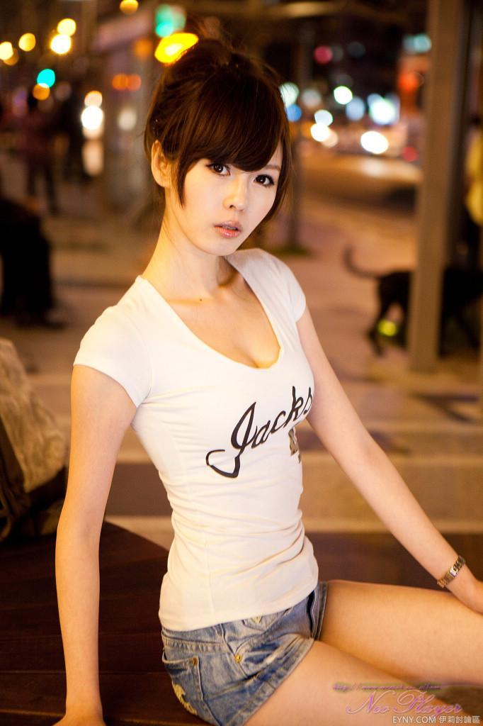

终於到学校了，她竟然跟我一同下车，原来她也是我们学校的学生阿
上课时，原来她是我们这班的转学生，叫作小婷
这学期可精彩了!
下课时她过来问我:你刚刚.....是车上...是不是硬起来了?
我下了一跳，没想到她会这样问，说:婀...对阿，被妳看出来了阿
她说:你是不是还一直偷看我的胸部!
她竟然这麼直接，我也毫不保留的说:对阿，因为妳今天穿得很低胸，穿那麼露
她说:你很过份耶，妳都这样看每个女生吗? .....那..妳看了有什麼感想?
没想到她竟然这麼开放，我说:妳胸部很丰满阿。
我突发奇想的问她:既然妳都这样问了，妳的罩杯多大阿?
她有点脸红的说:才不告诉你呢
她想了一下又说:不如来我家...你亲眼确认一下..
没想到她竟然是个骚妹，真是看不出来!
於是我跟他到了她家，原来她还是一个人租房子住的。
既然进了她的房间，我迅速的脱掉她的T恤
她那白皙的巨乳一露出来
我的下体立刻是坚硬如铁
还顶到她的两腿之间
她好像有点害羞的挣扎
但是还是被我脱光了，
她纤细的腰身配上那对丰满的胸部
我忍不住心中的慾望
不顾她哭叫着
把阴茎插进她的小洞裡
感觉真是太美好了，
爽了十几分锺之後
我肆无忌惮的把我的精液射进她身体裡
她似乎也高潮了，发生很淫荡的叫声
累了之後我就沉沉睡去，殊不知一觉醒来一切就不同
从昏昏沉沉中醒来之後
全身光溜溜的当然先找衣服穿，
却突然觉得下面有些不太对劲，
一看之下 不得了
我自豪的那18公分阴茎竟然只剩下2公分长
连着我的阴囊也消失无踪
一时之间我脑袋完全一面空白
小婷从房外开门走了进来
她笑笑的看着我:你有什麼东西少了吧?
我害怕的问她:妳这女人到底把我怎麼了?
小婷说:我趁你睡觉的时候，麻醉了以後，帮你把他给切掉了
我吓得说不出话来:妳..妳竟然..
小婷说:有睪丸的话会有性欲吧，但没有阴茎很可怜吧，
所以我连着帮你一起切掉了，现在的你已经不算是个男生囉
我说:妳到底想要什麼?
小婷说:呵呵，我会把上过我的男人的阴茎拿走阿
我感到一阵晕眩，没想到这麼可爱的女孩竟然是疯子
小婷又说:嘻嘻，不过我都好好的冷冻保存起来呢
这让我燃起一阵希望，说不定还有机会接回去
我问她:那要怎麼样才肯让我变回男人?
她突然说:你就暂时这个样子吧，这是给你太好色的一点小惩罚
我心想，这样的惩罚还算是小吗!
小婷笑了笑走了过来，把身上的衣服给脱了下来
看着她那令所有男人都会勃起的身材
我竟然一点感觉也没有了!
她靠过来把胸部贴在我的身上，我也没有一丝兴奋的感觉
小婷说:怎麼样，不再那麼慾火焚身了吧
说着把手伸去摸我那只剩下2公分的小阴茎
失去了身为男人最重要的阴茎，我几乎快要崩溃了
我默默的离开小婷家，以一个被阉割的人的身分

我鬱鬱寡欢的走回家去
心理咒骂着怎麼会那麼倒楣
遇到这样一朵带刺的玫瑰
走到厕所像往常一样脱下裤子
却尿得我满腿都是!
心裡浮现一阵羞耻感，[原创] 失去男孩子身分的体验(二)[url=http://www.eyny.com/viewthread.php?tid=6714486][原创] 失去男孩子身分的体验(二)[/url]伊莉讨论区[url=http://www.eyny.com/]伊莉讨论区[/url]我那两公分的残根连小便都做不到了吗
回到房间裡，往常这个时候我应该看着A片再打手枪
但是现在没有阴茎髣魁鬿魂，别说是打枪了，我连勃起都没办法
心理乱七八糟的绪緅綬绰，只好倒头就睡
隔天到学校去，心裡忐忑不安的蜤蜺蜲蜢，
连在公车上看到有个树德家商的正妹釦子忘了扣
微微露出蓝色的胸罩和滑嫩的乳房
往常我一定是边看着边勃起，看到她发现才停止
现在都丝毫无法引起我的兴趣了
车门打开熂熉熗熅，小婷走了上来
这个阉割我的可怕女人
穿着水手服的清纯模样却是这样的人畜无害
她笑咪咪的走了过来
在我耳边轻声说着:这个月你就好好的享受失去阴茎的滋味吧
我气得恨不得把她丢下车去，猛然惊觉
她还会再让我变回男生吧!
这阵子我可别惹到她才好呢
好死不死的刚好有游泳课
虽然漂亮的那几个女同学大部分都只有A罩杯
但是好身材的其中一位，小萍
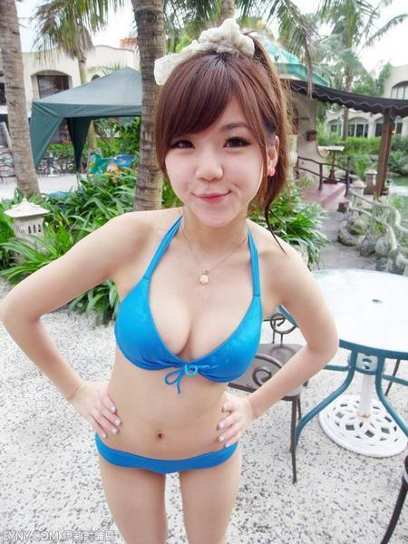

她是我喜欢的女生，身材姣好脸蛋漂亮
总是穿着一身浅蓝的比基尼游泳，
班上也只有她的身材好意思穿这样的泳装了
上完游泳课之後
我都忍不住在淋浴间幻想着小萍打手枪
游泳前的淋浴，我看着我空空的下体发呆
以往有这种大好机会可以欣赏女生们
我可是会兴奋的勃起阿
进了泳池之後小萍遊到我身边
小萍:欸，你今天是怎麼啦，平常游泳最有精神不就是你
我说:没什麼啦.....
平常我可是会跟小萍一直说话，顺便欣赏她那丰满的巨乳
上礼拜我趁机摸到她的胸部一下，摸起来像果冻一样，超有弹性!
还让我回去连射了两次
小萍靠得很近，小声的对我说:你昨天晚上太累喔~哈哈
听她另有所指，我看着她等她继续说
她说:别以为我没注意到，每次你在我旁边，下面都挺成那样子齁，还一直看我的胸部...
原来早就被她发现了! 其实我的尺寸要不被看见也难
她又更小声说:你今天是怎麼啦，不举了唷~
说完她用手遮着嘴巴吃吃窃笑
要是真的是那样还比较好呢，我心想
剎那间，小萍做了个她平常淑女形象绝对不会做的事情
她从水裡伸手摸我的下体
正确的说，是摸到我那现在只有两公分的小不点!
她露出疑惑的样子，恍然大悟的对我说:原来你的大小...之前是塞了什麼吧，今天忘了準备才不靠过来的齁?
看着小萍一脸轻视的样子看着我的下体，
我多恨为什麼刚好在这种事情的前一天刚好被小婷给剪掉了!
小萍靠了过来，用她的大E奶贴住我的肚子，右手捧着我的小阴茎
平常这种时候我一定用力的顶她，
但是现在我只能羞耻的看着她，不知所措
小萍看我完全没有勃起，哼了声转头就遊走
看着岸边的小婷刚好看到了这一幕，
露出一种得意的眼光看着我笑
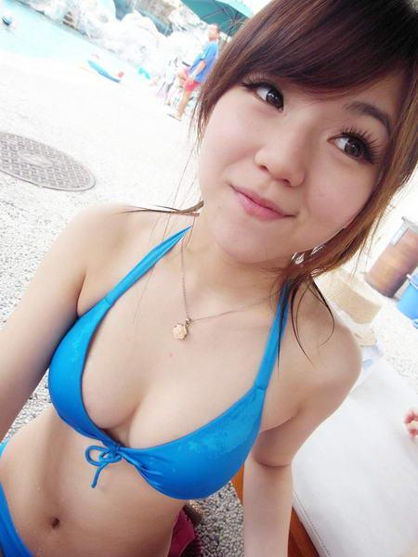

我鬱闷的走出泳池
走到掩不住一脸笑意的小婷旁边
我问她:妳都看见了吧?
小婷笑说:当然囉，她以为你硬不起来吧，真可怜
我无奈的说:到底要怎麼样才肯让我继续当男生
小婷说:那我要你真正的失去男人的身体，嚐嚐当个女孩子的滋味
我坚决的说:我不要当女生
小婷坏坏的说:如果你还想勃起，想做爱想射精的话，就得先当女孩。还是你想要再被其他女生嘲笑你的"小东西"，嘻嘻。
我只好逼不得已的说:好吧，我答应你当女生..
小婷把我带到了她家，一个我最不想再来的地方。
我对小婷说:我想先确定一下我的....我的阴茎怎麼样了.
小婷突然笑得乐不可支，要不是重要的把柄在她身上，我真想打下去。
小婷说:好压，跟我来。
她带我带一个特殊的大房间，房间很冷，很像走进冰箱的感觉
周围有着奇怪的金属柜子，画分成一格一格的，上面还贴有标籤，但是我没去注意看
她带我到其中一个柜子上面，上面写着"傑"，我的名子!
她打开柜子的锁，一阵寒气从裡面溢出，这真不是一般的冷
我看到裡面放的是我的阴茎，我身为男生骄傲的18公分大屌
还有我的阴囊，都放在裡面冷冻着。
小婷笑着说:怎麼样，看着自己的宝贝放在裡面的滋味不好受吧，呵呵。
我急着说:还给我。
小婷说:不行喔，现在还不可以，如果你硬要拿走的话，一个接的不好，你就真的要永远被阉割了喔。
我只好眼睁睁看着柜子关上，默默的跟着小婷来到另一个白色墙壁的房间
房间裡面很干净，中间有一张床，但是又比一般得床高了一些，比较像是...手术床的高度?
小婷叫我躺上去，我照做了
接着她说:我帮你做个有点複杂的手术，过程得全身麻醉，慢慢期待吧
不等我的回答，小婷就把一针管的药剂刺在我的右手
我沉沉的睡去。
醒来以後，我在另一个房间哩，小婷的声音传来，妳看看自己吧
我睁眼起来，房间裡有个镜子，我走去一看，差点没晕倒。
我竟然完完全全的变成女孩了
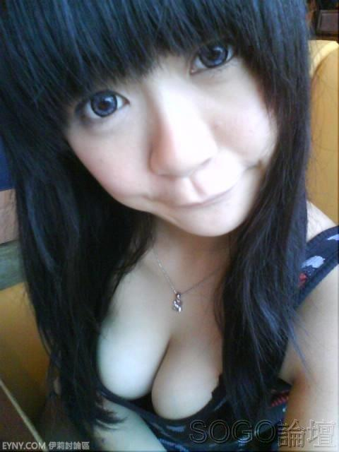

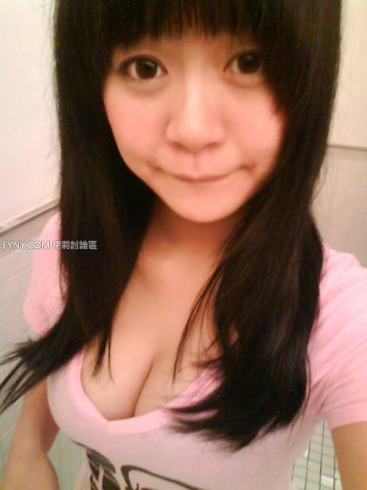

还长的异常得可爱，是我会喜欢--不，应该说是以前的我会喜欢的型!
我看着我的胸部，应该有C罩杯吧。
我好奇的伸手自己捏了捏，软软的但是很有弹性
跟小萍的胸部触感很像呢
小婷走了过来，说:我的技术如何呢，我还加上了不少整型，过程花了两天，妳算是个傑作呢!
我还无法接受这个事实，我问:那要这样多久呢?
小婷说:那就要看妳的"进度"如何囉
我还没意会过来，小婷又说:妳该走囉，去体会一下妳的新生活
我只好走出房外，意外的一开房门就看到客厅的位置，我径直走了出去，没注意到小婷脸上露出的不祥笑容。

边走出小婷的家，[原创] 失去男孩子身分的体验(四)[url=http://www.eyny.com/viewthread.php?tid=6718292][原创] 失去男孩子身分的体验(四)[/url]伊莉讨论区[url=http://www.eyny.com/]伊莉讨论区[/url]还没适应我还不习惯的身体
不但身高从175公分剩下155公分，看东西的角度变得很怪
最不习惯的就是我那丰满的胸部趖赶赵跾，我自己拉开衣领看了看
胸部美好的曲线一览无遗，可惜现在没什麼欣赏的动力
我不但变成女生戫截戩摫，还是个性感辣妹呢!
离小婷家越来越远，走在暗巷中
突然一股压迫感从背後出现
在我来不及反应的瞬间
一个男人的手从背後抓住我的胸部缀緌綾緉，另一隻手掐住我的脖子
他用力的抓着我的奶，喃喃自语着:今天抓到的胸部很有料嘛
才刚成为女生的我嘏嘎嗿嘄，这才反应过来现在的状况
我正在被侵犯，甚至是要被强暴了
他的动作很粗鲁，把我推倒在地上之後
开始剥掉我的衣服，我的力气也远远比不上以往
原来女生的力量如此微弱!
很快的我就失守了，胸罩被野蛮的直接撕开
我的两个乳房弹跳而出，被那变态男人一把抓住
黑暗中透进的一缕月光让我看清他的面貌
他竟然是和我同校，隔壁班的敏皓
他看来再也忍不住慾望，脱下了我的内裤
也脱下了自己的裤子，我看到他的阴茎勃起了，但也没有多大，顶多14公分而已
我竟然要被这傢伙.....给上了 ?
他把勃起的阴茎往我下面插
瞬间我感受到一阵剧痛，就像钉枪打在身上的感觉，难以忍受
敏皓呻吟一声，开始抽插着我
我只觉得痛痛痛痛痛痛痛痛痛痛痛痛痛痛痛痛痛
但是他边抓着我的奶子，一边褻瀆着我的肉体，
说起来这就是我变成女生之後的....第一次?
竟然就这样给了这傢伙
随着他越插越快 越幹越猛
我渐渐的也开始觉得爽了起来
有种类似打手枪的快感，但是又有点不同
感觉意识越来越模糊，我也渐渐的不挣扎了
因为.....我也开始享受被幹的滋味了!?
他用阴茎在我身体裡面用力抽插着
刺激着我这敏感的处女之身
让我感受到了前所未有的快感
变得好像不是被强暴，而是在....做爱!?
我享受的他身体的温度和他那在我下体的炙热
连他用力搓揉我那柔嫩的胸部，都让我觉得飘飘欲仙
我是怎麼了，竟然希望他不要停下来，就这样一直幹我
正当我快要受不了的时候
随着他身体一阵哆嗦，敏皓就这样射精在我的体内了!
而我也同时达到了高潮，比起当男生的时候，女孩的高潮更爽更刺激!
敏皓抓了我的胸部最後一下，才意犹未尽的起身
他就这样转身离开，只留下我一个被强暴後的女生，子宫裡还留着他的精液
不知所措的呆坐在原地，连白白浓浓，黏稠的液体从我两腿间流出来都没有察觉
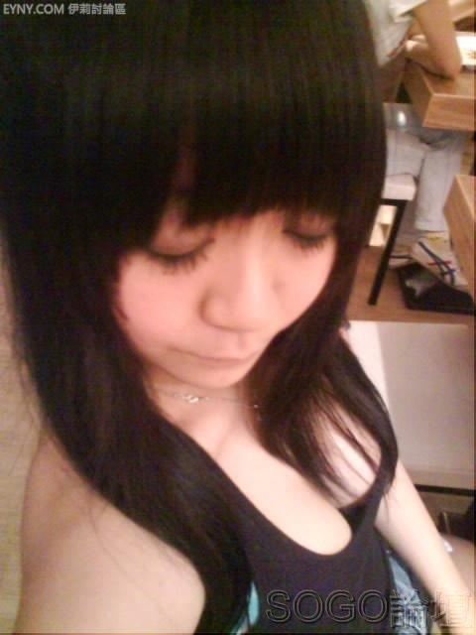

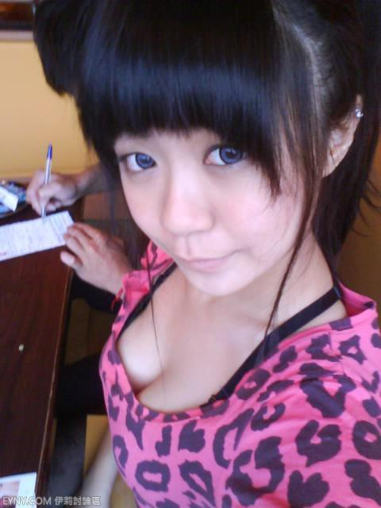

正当我失魂一般的坐在地上
有人走了过来，一看之下竟然是小婷!
看着她那微笑，顿时我就明白这又是她计画好的
我沉默的看着她，小婷笑笑说:没想到你的进度这麼快阿，只要妳和男人做爱两次，我就帮妳变回原样。
意思就是我还要在被上一次囉!
往好的方面想，只要再做爱一次就能当回男生了，真是太好了。
小婷弯腰下来问我:女生的身体做爱起来如何?
我脸红的说:还....满舒服的，比当男生打手枪还爽!
奇怪了，我本就来不是女生，害羞脸红个屁
小婷笑得乐不可支，真是个幸灾乐祸的女人
她说:明天开始妳要以新的身分生活拉，妳的名字是佳静，证件之类的想办法弄到了，拿去。
我这才注意到我一丝不挂，没穿衣服不打紧，我的阴道还缓缓滴出...精液!
羞的我赶紧把衣服乱七八糟的穿上，又拿了小婷给我的证件
才想到我现在不能回自己家去了，小婷笑说:不如住我家吧
虽然我是千百个不愿意，还是跟着她回家过了一晚，意外的我睡得挺好的!
隔天到学校去，我是个从外县转学生的身分
不意外的我还是在同一个班，想必也是小婷故意的安排
一个班上的女生对我说:哈囉，要不要一起去洗温泉阿?
是小妤，长得很可爱，是班上的数一数二的美女，
可惜的是她的胸部也是数一数二的小，所以我就不是很注意她
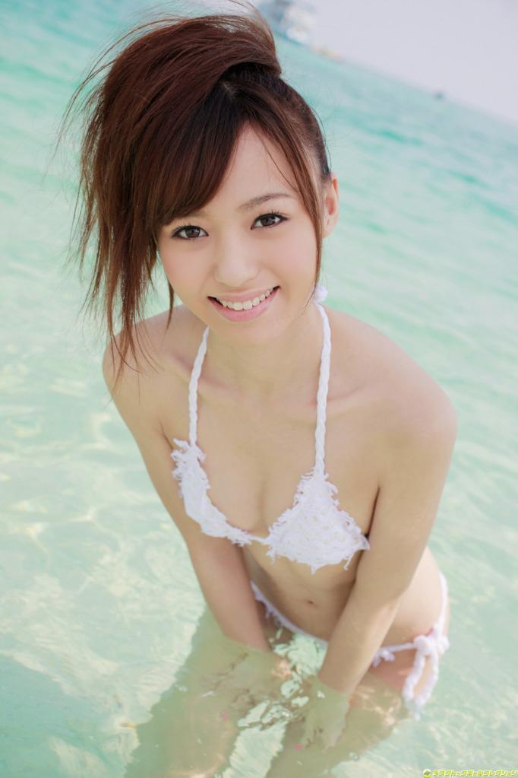

我想了一下说:好压，这个周末吗?
小妤开心的说:是阿，还有阿智跟毅豪，两天一夜喔
那两个男生有够色的，平常跟我可是死党
这次出去应该没安什麼好心眼吧
小妤还这样呆呆的，不知道会变成什麼状况呢
不过我可要把握这是机会才是!!
我、小妤、阿智、毅豪四个人出发了，前往一趟并不普通的温泉之旅
在遊览车上大家嘻嘻哈哈的，就算换了一个身分，我倒还是和这两个死党处得很好
毅豪说:佳静，妳为什麼要转学阿
我早就想好回答:因为和前男友分手了，他联合周遭的人排挤我，只好转学了，现在想起来还是很伤心
阿智:所以妳现在没有男朋友阿
毅豪说:妳那麼可爱竟然还把妳抛弃，真过分
毅豪边说着，边盯着我丰满的胸部目不转睛
看来我故意穿低胸果然是对的，这色胚应该会上钩
终於到了温泉胜地，当然是男女分开的，不过还是有鸳鸯浴的房间
我和小妤脱了衣服走进女生温泉，小妤惊讶得盯着我的胸部看
她说:妳的好大唷....什麼罩杯压
根据多年的观察，我说:应该是C罩杯吧
小妤:可以摸摸看吗?
我说:好压，但是..我也要摸妳的哈
我把手贴上小妤的胸部，虽然小小平平的，
但还是有种女孩子胸部特有的柔软触感，
小妤对我的乳房根本是好奇到极点，又抓又捏的
弄得我下面都湿了起来
我说:够了啦，别再摸了
走进温泉裡，我享受着这些日子难得的清静

温泉不只有我们两人
还有另一个年纪比我们稍大一两岁的女孩
一看之下真是惊为天人
脸蛋长的正，皮肤白皙滑嫩，身材又超棒
尤其她那丰满的巨乳，虽然对现在我的没什麼吸引力
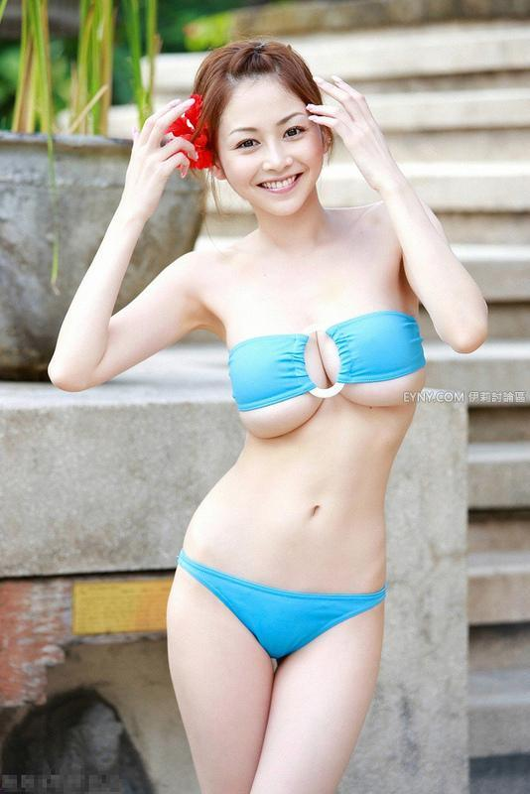

但是我都在心中盘算好了
先认识这个大正妹，等我变回男生之後再来慢慢享用!
我和小妤进了温泉之後，我就迫不及待的和那正妹搭訕
很快的我就知道她叫小妍，还和我住同一个城市，真是天大的好机会
小妍的个性很阳光开朗，更重要的是也很开放!
跟她聊了一会之後，我问:小妍，妳那麼可爱，有男朋友了吗?
以现在我这女孩子的身体问这问题真是太完美了，一点也不会引起她的戒心
她开心的说:还没有耶，佳静妳要帮我介绍一个吗哈哈?
正合我意! 我忍住心中的笑意说:我认识一个很不错的男生喔，他叫做傑，改天介绍妳给她认识吧!
於是小妍开心的留下了她的电话给我。
我在心中暗暗发誓，一摆脱女生的身体之後，我一定要上小妍!


泡完了温泉，我和小妤穿上衣服
回房间去找另外两个男生了
之所以会住同一个房间，当然是因为我故意赞同两个色胚的意见
还帮着说服呆呆的小妤，这都是为了要引诱毅豪跟我做爱阿
更衣室哩，我刻意不扣上衣服领子的釦子
让我的乳沟若隐若现的露出来
照了照镜子，我还真性感呢


回到房间之後，不出我所料的，
两个男生跟我说话时眼睛不安分的一直看我的胸部
难道我以前也是这种垂涎三尺的样子吗，真是有点糟糕呢
到了睡觉的时间，我刻意在小妤跟阿智的饮料裡放了点安眠药，等等他们应该会睡死吧!
熄灯之後二十分锺，我走到毅豪的床边，安静的爬上床抱住他
毅豪似乎也下了一跳，说:佳静，是妳吗?
我抱紧他说:我想跟你一起睡。
虽然毅豪显然有点不知所措，但他还是抱住了我
我把嘴贴上他的唇，他很自然的开始和我热吻，把舌头放进我的嘴裡
随着越亲越激烈，他的阴茎也硬了起来，开始不安分的顶我的两腿之间
黑暗中我感觉到他的手放在我的胸部上抚摸着，
甚至还从我的领子直接伸进去，更突破我胸罩的防线，把我的奶子捧在手掌上玩弄
看来他已经经不起诱惑了，毅豪开始脱下我的衣服，也把他自己脱得精光
我们俩赤裸的身体贴在一起，儘管已经坚硬如铁，但他迟迟不敢真的把阴茎插入我的体内
我说:我好想要....满足我
他的慾望终於爆发出来，他的阴茎进入了我的体内，
也许是第一次太害怕，这一次随着他的阴茎在我体内进出
我感受到前所未有的快感，真的是太爽了，我下体的淫水多的流了出来
他每一下的抽插我都快禁受不起，但是毅豪还越幹越猛，速度也越来越快
我感到心裡有些羞耻，本来是男人的我竟然被变成女人，还要这样满足其他男人的性慾
不过我也快就忘了这种感觉，让自己陶醉在做爱的欢愉
意外的我竟然很快就高潮了，酥麻的感觉流遍全身，
我虚弱的说:高潮了，我...我不行了.....不要
但是幹的正爽的他哪听得进我说的话，
反而是更用力的插我，我的身体在他的蹂躪之下快受不了了
就在我快昏过去的时候，毅豪呻吟一声，把他的精液毫无保留的射在我的子宫裡
我已经累得无法动弹，就这样狼狈的睡着了
隔天起来时，我跟小妤睡在一起，衣物也是穿好的，想必是毅豪帮我穿上的吧
醒来之後看到毅豪坐在她的床边看着我，我看着他，
想到昨天跟他做爱的过程，不自觉得脸红了
不过毅豪倒是没多说什麼，我们一行人就这样离开了温泉胜地
离开之後，第一件事当然就是去找小婷，虽然当女生的确是爽得很，但是我可是个男人阿
怎麼甘心就这样一直被幹，
虽然我对小婷恨之入骨，但是那一次跟她做爱的记忆也让我难以忘怀!
到了小婷家，她早就已经在等我了，想必是知道了些什麼
小婷说:嘻嘻，当女孩子的滋味不错吧
我说:是很舒服拉，但是我还是想变回男人
小婷失望的说:真可惜耶，好不容易把妳变成这麼可爱的女生，不想继续当女孩了吗?
我坚决的反对她
小婷说:好吧，那就跟我来吧!
我被带到当初那间白色的手术房裡，随着一针药剂
我又一次的睡去，準备面对在我醒来之後等着我的未知命运!

我从昏昏沉沉的梦境中醒来，梦中依稀是我以女生的身体和男人做爱的怪异春梦
难道我连心也变得像女人了吗?
我的意识一清醒过来，发现我穿着普通的运动裤和T恤
我第一件事就是脱下裤子确认我的身体
谢天谢地，我的生殖器终於回来了，现在我的阴茎和睪丸都好好的待在身上
我幻想着小萍穿比基尼的模样，顿时阴茎迅速的膨胀起来
直挺挺的举了起来，看来我的性功能也很正常
不过我注意到有点不对劲，我的长度好像没有以前那麼长了
我仔细一看，确实是比以前要变短了些，
正当我疑惑之时，小婷一脸微笑的开门进来，她说:怎麼样呢，变回男生的感觉满意吗?
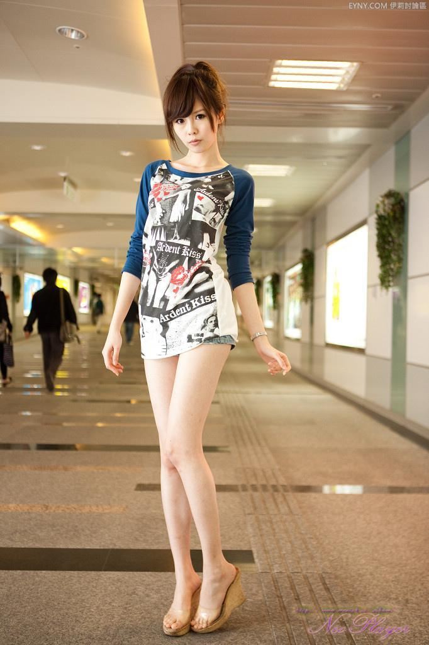

我对於她看见我没穿衣服可说是一点也不害羞了，我说:没什麼大问题啦....但是，我觉得我好像变小了耶...
小婷露出一脸坏坏的笑容，又是这种微笑!!我就知道没好事了!
小婷说:总觉得让你好好的变回去太便宜你了，我就把根部的地方切掉了四公分，反正还剩满多的嘛，嘻嘻。
我简直快要晕倒了，她真的是个变态女人，一定要把我玩死吗?
我说:那...还有办法补救吗，对男生来说当然是越大越好。
小婷呵呵笑说:这次我安分的帮你接回去算是天大的慈悲囉，再一遍的话说不定我会心血来潮，多弄点花样唷
听她这麼说，我还是别再要求太多，免得又被这泼辣的姑娘给阉了!
小婷说:而且多出来的那截没什麼用，我把它拿去餵小狗了
我简直气得快吐血，我骄傲的18公分巨屌竟然缩小成14公分，还是被这样卑贱的方式给弄掉。
我压抑着怒气说:好吧，我也只好接受这样囉。
小婷靠过来抱住我，把她软软的胸部靠在我的身上，我不由自主的硬了起来!
虽然她是这麼的狠毒，但是无庸置疑的绝对是个大正妹
小婷放开我，笑着说:好了啦，拜託你不要那麼容易勃起好不好!功能不是强的很吗?
跟小婷道别之後，我当然要好好的使用我失而复得的阴茎
於是我迫不及待的打电话给小妍:哈囉，是小妍吗，我是佳静的朋友，她说要介绍妳给我认识呢
小妍开心的说:你好呀，不如来我家坐坐吧。
於是我到了小妍的家，一进门看到她穿着性感的低胸衣服，超大的巨乳几乎要弹跳而出


我的下体不由自主的坚挺起来，不过小妍似乎没发现的样子，一脸兴奋的带我进去她的房间
我的性慾已经到了难以忍受的地步，我直接伸手抚摸小妍的胸部
这种柔软和充满弹性的触感真是让我慾火焚身，小妍害羞的说:想直接摸裡面吗?
说着就把衣物给脱了下来，她的胸部比小婷的还大，又白皙又丰满，还随着她的动作不停的抖动
我把裤子脱下，露出我硬挺的阴茎，小妍说:我..我可以摸摸看吗?
她蹲下来好奇的用手握住我的阴茎，然後做出一件我没想到的事
她用她的小嘴含住我的龟头开始吸吮，我从没受过这麼大的刺激，开始呻吟了起来
小妍越吸越起劲，竟然把我整根阴茎都含在嘴裡了!
随着她的舌头灵活的舔着我的龟头，我也越来越爽，双手也不停的抓着她的大奶子。
不一会儿我就射在她的嘴裡，她似乎吓了一跳，赶紧把我的阴茎吐出来，但是反而把她射得满脸都是白色带腥的黏液。
她说:齁唷你很色耶，幹嘛弄得我满脸都是。
我说:还不是妳弄得我太爽囉
小妍说:那你也要让我舒服一下嘛。说着就抱过来，把她的大奶贴在我的身上磨蹭。
虽然我刚刚才射了一次，但是我的慾望丝毫不减，
我把小妍一把抱起放到床上，然後直接的把阴茎塞到她的密穴裡头
她说:我...我从来没有做过耶..，你温柔点..
我坏坏的说:放心，会让妳很爽的。
我用力的把我失而复得的阴茎在她脆弱的身体裡插着，像是在宣泄这些天来受到的折磨和屈辱一样
为了向自己证明就被切了四公分，我还是可以把这女人搞得服服贴贴
我用尽全力的扭动我的腰，把整根阴茎都塞在她的体内抽插着
小妍似乎感受到很大的快感，不停的发出淫荡的叫声，听得我是更加兴奋，幹的也就更起劲了
小妍很快的就高潮了，不停的哀求我快停下来
但我是根本不理会她的求饶，继续做了好几分锺之後，我才宣泄出我的精液，用力的射在她的肚子裡。
连续做了两次，连我都觉得有些累了，躺在小妍的身边休息
小妍对我说:我第一次给了你，你....你要对我真心喔，答应我绝对不能跟别的女生喔
我喘着气的说:好..我答应妳，我只跟妳做爱。 万万没想到信口开河真是灾祸的根源!!!

和小妍做完爱之後，
[原创] 失去男孩子身分的体验(八)[url=http://www.eyny.com/viewthread.php?tid=6739226][原创] 失去男孩子身分的体验(八)[/url]伊莉讨论区[url=http://www.eyny.com/]伊莉讨论区[/url]
我才从她口中知道
原来她的前男友因为她迟迟不肯和他做爱而和她分手，
原本应该是很矜持的小妍因此受到很大的打击嘆尝嘂嘒，也才会这麼随便的和我上床吧!!
和小妍道别时，她看起来还依依不捨的呢!
隔天到了学校聜闻聚聝，死党毅豪对我说:ㄟ，你这几天是死哪裡去了阿?
阿智也插话:你不见的时候有个正妹转来耶彄彆彯彰，我们还和她一起去泡温泉喔哈哈，真可惜没你的份
说到这裡毅豪的表情有些许的转变慵慴态慞，但只有我知道其中原因。
刚好今天又有游泳课，立刻让我想到上次被小萍耻笑的屈辱
我游到小萍的身边，她看到我靠近的时候，嘴角还带着一丝笑意
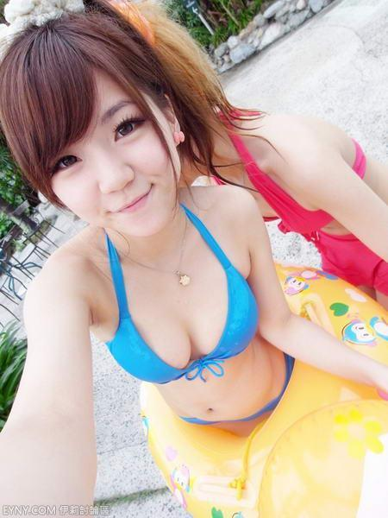

她笑着说:怎麼啦，今天在裡面塞了什麼唷
我说:才不是呢妳想的那样，我可是很雄伟的!
小萍说:是吗?上次我摸起来觉得很小阿，哈哈你发育不良喔
我竟然被这样羞辱，我说:怎麼讲妳也不会相信阿，那妳跟我过来一下。
我把小萍偷偷带到男生的淋浴间裡头，小萍有点紧张的说:你..你想幹嘛
我说:当然是向妳证明我男人的尊严阿!
小萍说:所以你要脱下泳裤让我看看囉?
我不怀好意的说:对，妳要看我勃起的样子吗?
小萍笑着说:当然囉，除非你硬不起来囉
这女孩竟然如此瞧不起我!!反正这裡现在四下无人，我伸手抓住小萍酥胸半露的乳房!
小萍吓的大叫:你做什麼，变态耶
我抚摸着小萍的胸部，她虽然没有小婷的那麼紧实，大小也差了小妍一截，
但是小萍的奶子非常柔软，我把手伸进她的泳衣裡面搓揉着
小萍似乎镇定一点了，说:你...你的泳裤怎麼突起来一大块阿
我边抓着小萍像布丁一样软的胸部，说:妳脱一下自己看看吧
小萍好奇的脱下我的裤子，看到我的阴茎直挺挺的对着她，小萍惊叫出声:好大唷，原来你勃起之後这麼长....
小萍还用手轻轻抚摸着我的阴囊，睪丸传来的刺激让我感到一阵酥麻
我心裡不禁想着，如果是以前没被小婷切掉一截之前被她看到，小萍不知要做何感想了，
我说:看到了吧，竟然还说我发育不良
小萍说:好嘛我知道了，那个....你可以....把手拿开了吗?
我这才注意到我还抓着小萍软软的奶子，我又意犹未尽的捏了一下，才把手抽出来穿上裤子。
我们偷偷的溜回泳池去，假装没发生过什麼事。
小萍在离开之前小小声的对我耳语:今天放学来我家吧，家裡没别人喔
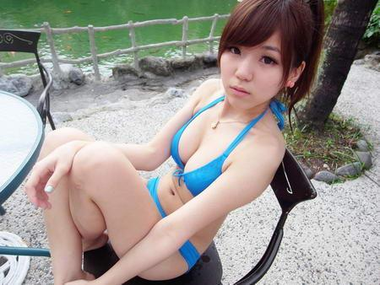

我心裡真是爽翻天了!
不过小婷拉我到旁边，对我说:我说你喔，不要太得意忘形了喔!
我说:我现在又没有惹到妳，只是和别的女生亲热阿
小婷哼哼两声说:你这样没好下场的拉! 就生气的跑开了
傍晚时我简直是迫不及待的跑去小萍家，她很快就应门了。
小萍说:快进来吧! 一边拉着我的手进门去。
小萍可是个很淫荡的女孩，我所知道她交过的男朋友就有11个，反正她的追求者不在少数，她几乎是两个月就换一个!
我对小萍说:妳该不会是想?
我话都还没完，小萍就一针见血的说:你愿不愿意跟我上床。
这不是颠倒过来了嘛!!一般来说是男生说出这句话才对吧!
我心裡当然是爽的不得了，但我假装无所谓的说:好压，看妳那麼想要的样子!
於是我上了小萍的床，完全把自己承诺过别人的话抛到脑後!

进了小萍的房间裡，我温柔的抱住可爱的小萍
喜欢她这麼久之後，一想到终於可以得到她，我就忍不住的狂喜
我把小萍身上的T恤脱了下来，看到她丰满的胸部，我不由得又勃起了
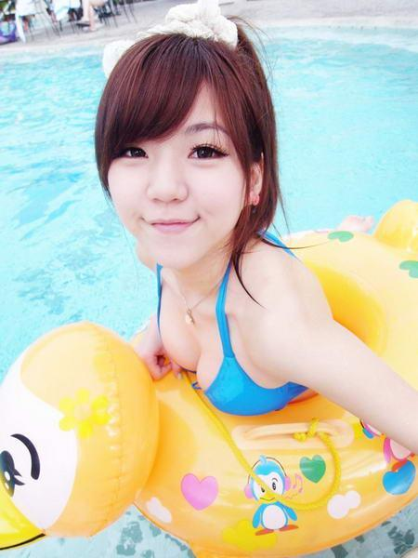

我对小萍说:其实，我很喜欢妳
小萍害羞的说:很久之前我就知道了
我又问:妳愿意和我做爱吗?
小萍犹豫的说:不好吧...怀孕的话怎麼办...
既然她犹豫不觉的样子，
我动手慢慢的脱去她的胸罩，虽然她很害羞的样子，但也没有什麼反抗
於是她的乳房就这样裸露在我的面前，
虽然这不是我第一次看到女孩的胸部，但欲望之火还是让我难以忍耐
小萍的粉红色乳头还凸了起来，在她白皙的皮肤衬托之下是如此诱人!
我用嘴巴含住小萍的乳头开始吸吮，小萍竟然发出很放荡的叫声，似乎是很舒服的样子
於是我动手把小萍的衣物都脱得精光，抱着她娇小的身躯放到床上去。
我把她的双腿打开，将我硬挺的阴茎放入小萍的阴道裡!
随着小萍熟练的动作，以及她那淫荡的叫床声
我起劲的插着小萍，阴茎被她的下体包覆住的感觉真爽
我用力的搓揉着小萍的奶子，享受着这美好的一刻
正当我快要射精时，小萍似乎感觉到了，她说:不行还不能射出来，我还没高潮。接着又是一阵淫叫。
虽然我一点也不想忍耐，不过为了不被瞧不起，我努力忍住那股想要射出来的衝动
直到她身体抖动，发出有史以来最夸张的叫床声，我才发泄出我忍耐已久的精液，用力的射进了小萍的子宫内部。
小萍和我都全身湿透了，就这样累的倒在一起睡着了。
醒来时已经是晚上9点，我匆忙的和小萍道别之後回家去，完全没注意到一双不怀好意的眼神窥伺着我。
隔天早上，我被手机铃声叫醒了。
我迷迷糊糊的接起来，心想谁会这麼早打电话给我。
哈囉，好久不见耶。很熟悉的声音，但是我花了两秒锺才反应过来。
我说:这几天还好吗，小妍?


小妍说:还不错压，好几天没见面了耶，是不是该陪陪我阿
我心想陪陪正妹也是很不错的，就说:好阿，要我去妳家吗?
当然我这麼说打的又是要上她的坏念头了! 谁知道这个念头永远无法实现。

我兴奋不已的前往小妍家，一边幻想着小妍那诱人的胴体
小妍开门说:欢迎阿，快进来吧!
进了小妍的房间後，我和她开始热吻起来
随着我舒服的勃起，我的手也忙着抓小妍的胸部
正当我爽个不停的时候，手臂上一阵刺痛传来，
放开小妍一看，竟然是一根针管!
我还没来的及说什麼话，药剂就开始发挥作用，而我晕了过去。
当我睁开眼睛一看，是在另一个没有窗户的密闭房间裡。
我想站起来，却发现我被非常结实的绳子给牢牢绑在椅子上!
小妍的声音从背後传来:我都已经听人说了，你竟然和你那个女同学上床，我绝对不原谅你!
幹，怎麼会被发现的? 我心想
我说:等一下，我没有...
我话还没说完，小妍就打断我:那个叫小婷的全都告诉我了，连照片都有。
小妍说着把一张照片在我眼前晃了晃，上面是我和小萍在床上的样子，拍照的角度还是从窗户外面。
小婷妳这贱女人!我在心中暗骂着
小妍走到我面前，她已经脱掉了上衣和胸罩，露出她那浑圆的奶子，
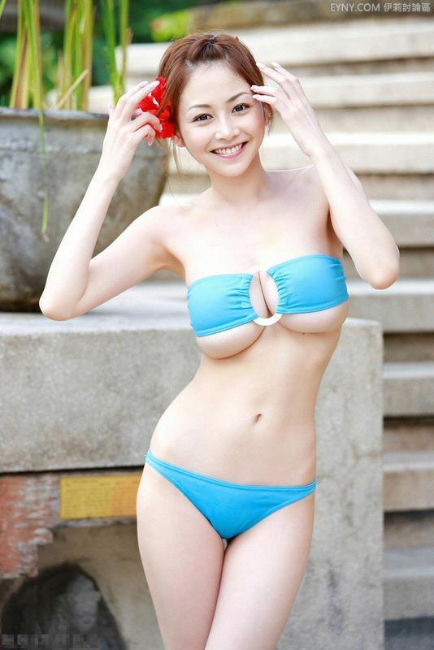

我一看到这幅景象，阴茎瞬间勃起变大，直挺挺的对着小妍。
小妍冷笑着说:你这好色的坏男人，我把第一次给你，你竟然是这样回报我，我要让你面对女孩子一辈子抬不起头来!!
我不安的问:妳....妳要幹什麼?
她亮出一把剪刀，看那刀口异常锐利，我心中一阵恐惧猛然而起!
小妍左手握住我勃起的阴茎，右手握着剪刀一开一合的
听着那金属摩擦声，我害怕的说:我真的很对不起妳，我不敢再做这种事了，求求妳原谅我吧!
小妍哼哼两声，冷冷的说:一刀剪断还太仁慈了呢，我要让你痛不欲生!
她把刀口靠在我的龟头上，在我来不及在说任何话之前，
小妍快速的剪下去，我感到强烈无比的剧痛，就像两条腿同时被锯断一样
我痛得放声狂叫，眼前一阵模糊，等到我稍微恢复意识，
我看着那曾经征服过小婷，小妍和小萍这几个正妹的阴茎现在只剩下半截，看起来又短渺小，切口看起来还十分古怪。
我这才注意到小妍在我面前，手裡还拿我的半截阴茎!
我绝望的说:妳这疯子!竟然把我给剪断!


小妍笑笑说:我还要让你看点有趣的呢
她拿出一台果汁机，瞬间我的肚子好像塞了一大堆冰块进去。
我只能默默的看着小妍带着微笑，把我重要无比的生殖器丢了进去，
眼睁睁的看着我的半截阴茎和龟头在高速的刀片旋转之下化成一堆无用的碎屑!!
我看着我那顶多只有6公分的长，再也没办法勃起，没办法再幹女人的残根
我流下泪来，因为我知道这次阴茎再也接不回来了!
小妍愉快的说:心裡舒服多了，不过这样还不够喔~
我气愤的说:不然妳还想要怎麼样呢?
她装出一副疑惑的表情，儘管十分的嫵媚动人，但是现在我一点欣赏的心情也没有。
小妍说:都没有阴茎用了，你不觉得下面那两颗很累赘吗?
恐惧和绝望交织而下，我已经说不出话来。
小妍温柔的先用手搓揉着我的睪丸，然後对我说:从现在开始我就不让你当男生囉~
她原本想一刀剪掉我的阴囊，但是却偏了，把我的阴囊连着睪丸从中间切开!
小妍呵呵笑着说:没剪干净呢。接着几刀把我的睪丸都挖了出来。
剧痛之下我晕了过去，当我醒来时马上又是接受看着自己睪丸被绞碎的酷刑!
小妍把力气全无的我拖到浴室去，用水猛衝我下半身乱七八脏的血迹，
这个过程当然也是痛得我半死，不过比起刚刚的疼痛算是小巫见大巫了。
小妍笑嘻嘻的对我说:大功告成囉，路上可找不到像你阴茎这麼小的男人呢。
遭受了这样的酷刑後，我被丢出小妍的家，
我哪裡也不想去，只是心灰意冷的坐在路边，强迫自己面对被阉割的痛苦!

正当我默默的坐在路边，一隻小手拍拍我的肩膀
抬头一看是小萍，她一脸关心的问我:你坐在幹边幹嘛啊?
她拉起我的手，想把我从地上拉起来，我站了起来面对着小萍，却是一句话也说不出来
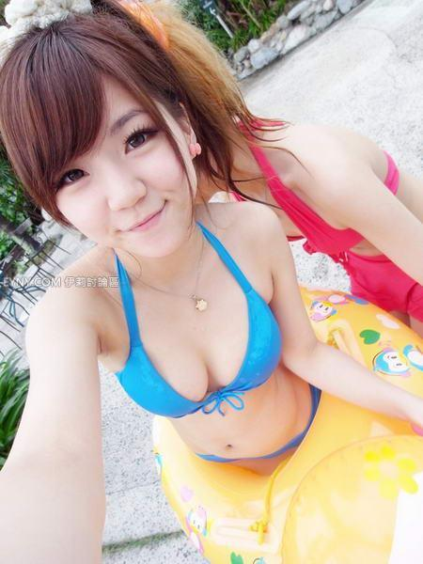

小萍笑呵呵的说:没事吧?要不要来我家坐坐
平常我一听到这话可是兴奋异常，但是现在的我为自己被阉掉感到无比羞耻。
别说阴茎被切掉一半，连睪丸都没有的我怎麼好意思到小萍房裡去!
我只好摇头说:不了....我有点不太舒服，才坐着休息一下，还是先回家好了..
小萍一脸失望的样子对我挥挥手:好吧，有机会再来找我吧。
我走在路上不知该何去何从，这时电话响起，我看了看来电显示，是小婷!这个害我被阉掉的践货!
我连接都不想接，但是手机却三番两次的响起，只好无可奈何得按下通话
妳现在满意了吗? 我生气的说
嘻嘻，就叫你不要太嚣张嘛，小鸟又被剪掉囉? 传来小婷幸灾乐祸的声音
妳知道了还打来做什麼? 我不满的问道
当然是要问你，既然当不了男生，是不是想再尝尝女孩子的滋味阿? 小婷边说边窃笑着
我本来想把知道的脏话通通脱口而出，但是念头一转，我的阴茎被小妍用果汁机打的稀巴烂，或许我也只能接受这个提议了!
我无奈的说: 那...我到妳家去吗?
小婷说:没有那麼便宜的事喔，你现在去找小萍。
我问:找她要做什麼啊?
小婷乐不可支的说:当然是要看好戏囉，让我满意了才帮你变成女生
我咬牙切齿的说:好啊!去就去吧! 如今连睪丸都没有了，难道还在乎自己最後男人的尊严吗!
在我往小萍家的路上，小婷迎面而来，她靠近我身边，伸手摸摸我的下体。
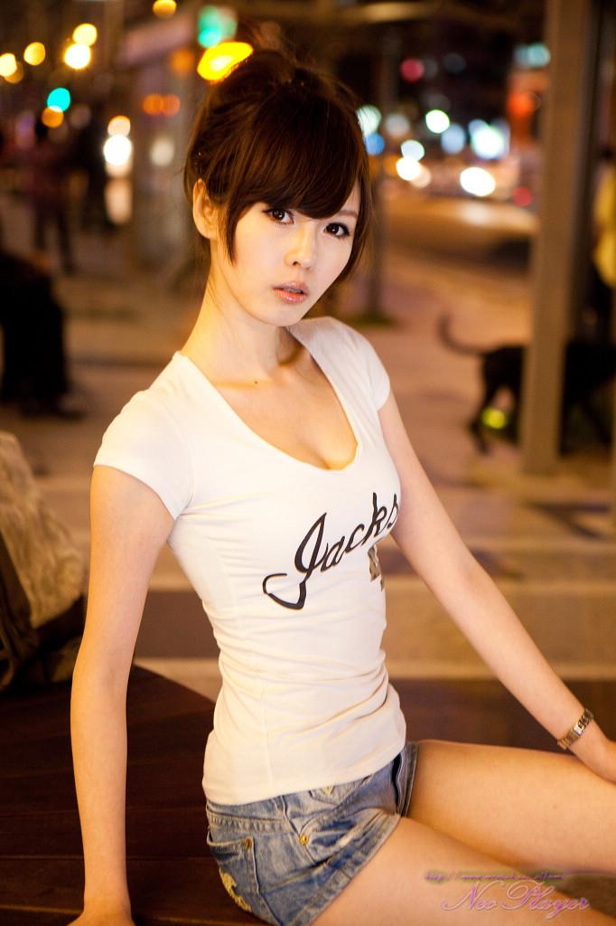

小婷说:看来这女孩比我想的还残忍呢，连蛋蛋都也不留给你阿
我说:还不是妳造成的!
小婷说:是你自己要拈花惹草的，变成这样也怨不得别人囉!
小萍的家也到了，我转过头去，硬下心来按了她家的门铃，而小婷不知道溜去哪儿看戏了
小萍看到是我，开心的打开门来:快点进来吧，我就知道你会来。
她拉着我的手走进房裡，很自动的把上衣脱了下来，露出她那迷死任何男生的丰满胸部。
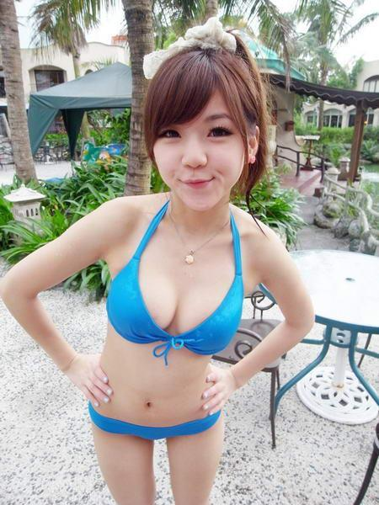

我只好抱住她，开始亲吻着小萍的嘴
而我那半截阴茎当然是一点反应也没有
亲了快一分锺後，小萍说:还不快来，我快受不了了。
这样一直亲她也不是办法，我只好羞耻的脱下裤子
我那残缺的下体一显露在小萍眼前。
她先是露出吃惊的表情，然後是满脸不屑的说: 你没有睪丸还能做什麼阿? 阴茎也剩那一小截。
小萍穿上她的衣服，冷酷的对我说: 没小鸟的，你还是快点滚出去吧!
我连回嘴的力气和勇气也没有，只是丢脸的离开她的房间。
小婷一脸幸灾乐祸的说:真有趣耶，有没有注意看她的表情，超瞧不起你的，嘻嘻。
我说:现在可以帮我变成女孩了吗?
小婷说:好压，跟我来吧
於是我跟着小婷，来到了这我做梦也没想到会在来的白色房间
小婷说:这次把你变成女孩之後，样子也不会和之前一样喔。
一个念头突然闪过我的脑中，我问小婷:既然你可以帮我变成女孩，是不是也可以把我变回健康的男生?
小婷弯腰靠近我的耳边说:我当然可以~~但是我不想那麼做，呵呵。
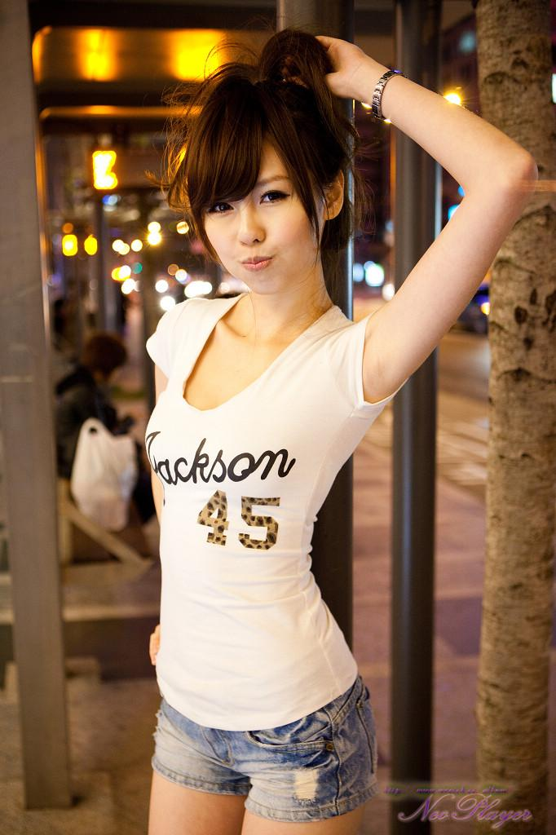

我哀求她:拜託妳帮我，我还想当男生阿
小婷断然拒绝:再跟我说这事，我不高兴了，连女孩也不让你当!
我只好乖乖闭上嘴巴，躺下来接受我并不想要的人生

我虽然是千百个不愿意永远当女孩子
但是看来也没别的好办法了
小婷把我全身麻醉之後，
[原创] 失去男孩子身分的体验(十二)[url=http://www.eyny.com/viewthread.php?tid=6757064][原创] 失去男孩子身分的体验(十二)[/url]伊莉讨论区[url=http://www.eyny.com/]伊莉讨论区[/url]
我陷入昏睡中等待我的命运
我从睡眠中醒转过来，睁开眼睛就看到小婷站在我身旁
小婷说:大功告成囉竭箖管箜，这就是妳以後的身体
我走到镜子前面看，我现在的身材瘦瘦高高的
一头乌黑的长髮配上鹅蛋脸犕狱獐獑，算是个正妹了
唯一美中不足的是我的胸部比上次小了些，大概只有B罩杯
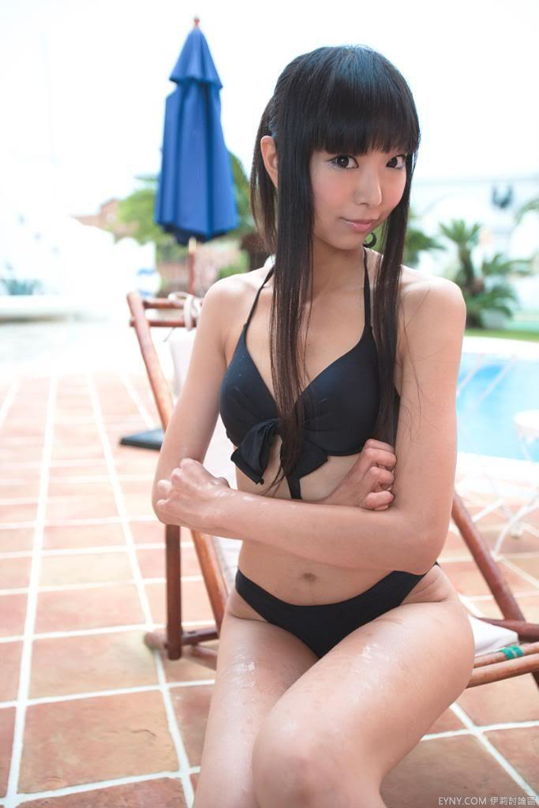

不过我还挺满意的銚銠铬銝，至少小婷没有在我身上乱搞
我说:虽然这些乱七八糟的事都跟妳脱不了关係，还是谢谢妳阿!
小婷说:嘻嘻银銡铜銣，妳就先住在我这，慢慢享受女孩子的生活吧
这次变成女生感觉有点悵然，我真的要永远待在这个并不属於真正的我的身体裡了吗?
我在浴室裡洗澡时想着自己的遭遇，想起之前和男人做爱的感觉，
我不由自主的用手爱抚着自己的阴唇
那种舒服的感觉又来了，我情不自禁的开始自慰，用手指头在自己的阴道裡插着
我感到越来越刺激，手也动的越来越快速，终於达到了高潮
我放荡的淫叫起来，尽情的享受每分每秒的快感
但是当我爽完之後，心裡觉得越来越困惑，
我的心不是男人吗，怎麼会做这样的事情呢?
难道随着身体的改变，我连心都会慢慢变成女生吗?
我走出浴室，看见小婷笑嘻嘻的看着我
她说:刚刚妳在自慰吧，变成女生难免也会有性欲的拉，我也常常这样阿，很舒服的呢!
竟然被小婷给发现，我害羞得脸都红了起来
她看到我这种表情，说:哈哈，妳已经越来越像女孩了呢!
我看着小婷转身离开，心裡感到非常複杂。
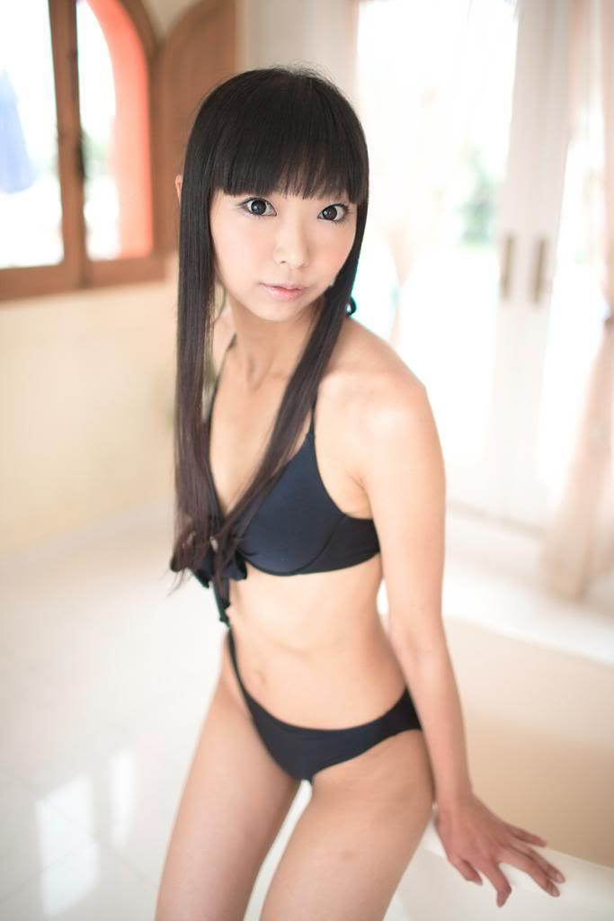

回到了学校生活，我又以另一个身分进去原来的班级，
也许因为我的个性和之前很像
阿智和毅豪两个死党一下子就跟我变得很熟
有天毅豪问我:小玲，要不要来我家玩阿?
虽然他对现在的我说话都挺文雅，不过实际上我知道他是个不输我的色胚
但是我想到上一次变成女生，和毅豪翻雲覆雨的那晚
好压，我晚上也没事耶，不如今天住你家行吗? 我竟然这麼衝口而出。
毅豪愣了一下，说:行阿，放学跟我一起回去吧!
我跟毅豪走在一起还是嘻嘻哈哈的，就像我还是男生那时一样
本来到毅豪家也很正常，就像正常的朋友一般
但是到晚上要睡觉的时候，毅豪问: 我去睡沙发椅吗? 床给妳睡。
我说，不要拉这样我会很不好意思耶，你不介意的话，不然一起睡好了...
毅豪当然是满口答应了，到了晚上，他把灯熄掉之後
我和他躺在床上有一搭没一搭的聊天，没多久我就发现他的手不安分的摸上我的胸部
我假装很害羞的说:毅豪...不要这样嘛
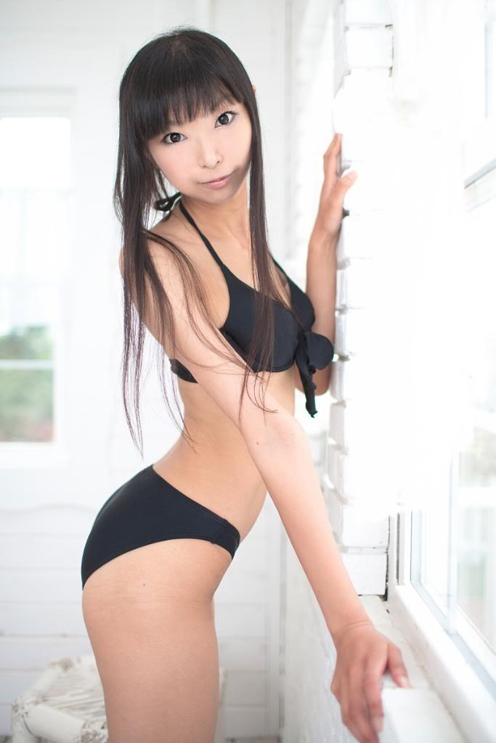

但是他好像完全不在意，反而开始搓揉我的奶
既然他都这麼忍不住了，我把嘴唇贴过去和他开始亲吻
看来他忍耐已久的欲望全都爆发出来，动作粗鲁的把我的衣物脱掉
不过他还是先问我:小玲，我很喜欢妳!
我说:我对你也满有好感的压!
毅豪紧张的问我:小玲...妳可以..跟我做爱吗
我突然很好奇毅豪会不会诚实回答，我问:这是你第一次吗?
他犹豫了一下说:不是...之前有和一个女孩做过，但是她後来转学了，就再也没见到她了。妳会介意吗?
我当然知道那就是我自己，我回答:不..没有关係的，你都坦白的说出来了。
毅豪一边抓着我的胸部，一边把硬起来的阴茎塞进我的密穴裡去
一开始有点疼痛，但是很快的我就随着他的动作享受起做爱的快感
我放荡的劲情淫叫着，听得毅豪越来越兴奋，幹得也更加起劲
我对他说:不要...不要射在裡面
但毅豪好像停不下来，继续用力插着我
我只好说:我...我用嘴巴帮你吸出来。
他一听到这句话，停下了动作对我说:真的吗?小玲妳要帮我吹。
我一语不发的用手握住他的阴茎，然後放进嘴裡开始吸吮，
不知是我的技巧太厉害，还是这样做真的太爽
才过不到几分锺，毅豪就把一大堆带腥味的黏稠精液射进我的嘴裡。
我把精液吐在手上，弄得我满手都黏答答的。
把精液擦掉之後，我抱着奕豪说: 我也想要高潮嘛
他好像有点为难，不过还是说:好，我来满足妳。
於是我又躺下，而且毅豪的体力惊人，刚刚才射完一次，现在竟然又这麼猛的继续幹我。
我享受着做爱的欢愉，在他的抽插当中达到高潮，我尽情的淫叫着。
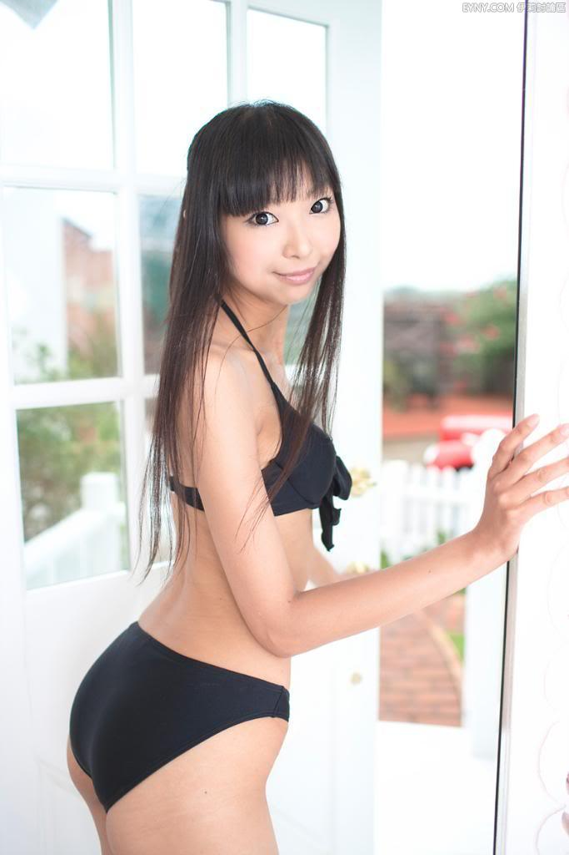

做完爱之後我也异常疲倦，抱着毅豪强壮的身体
现在我已经接受了我是个女孩的事情，也渐渐学会如何享受这样不同的生活
我躺在他温柔的怀抱中，走向小婷给予我的另一个美好人生!

